本周工作：

1. 了解液晶拼接屏



硬件：液晶单元屏和拼接处理器

软件：大屏中控软件

电脑通过RS232接口连接拼接处理器，通过电脑中的大屏中控软件控制拼接处理器，进而控制所有液晶单元品屏。

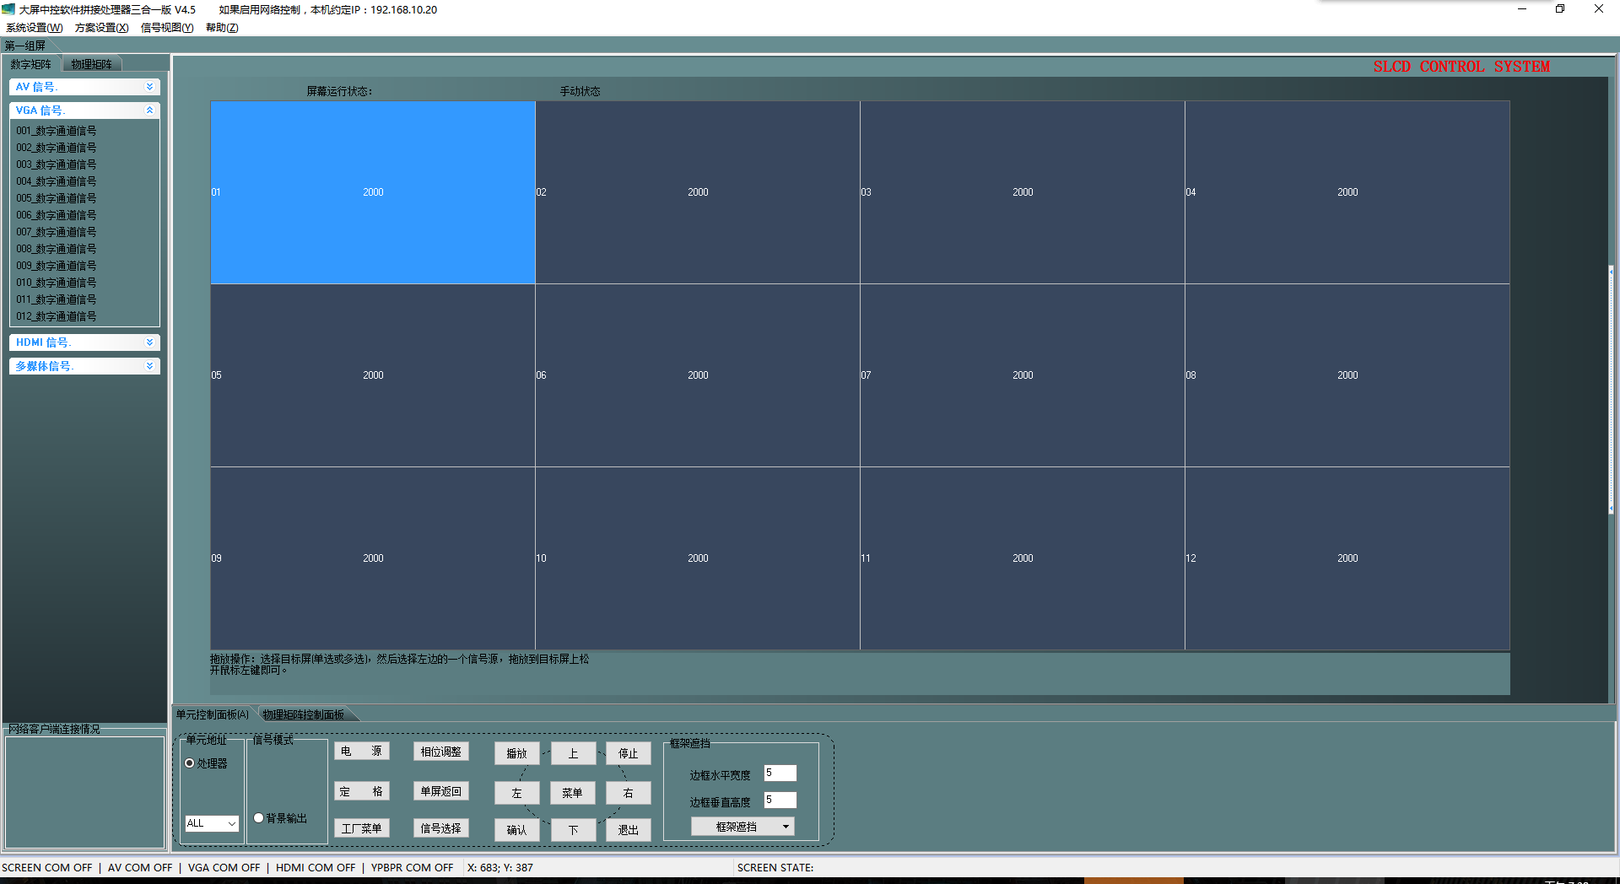

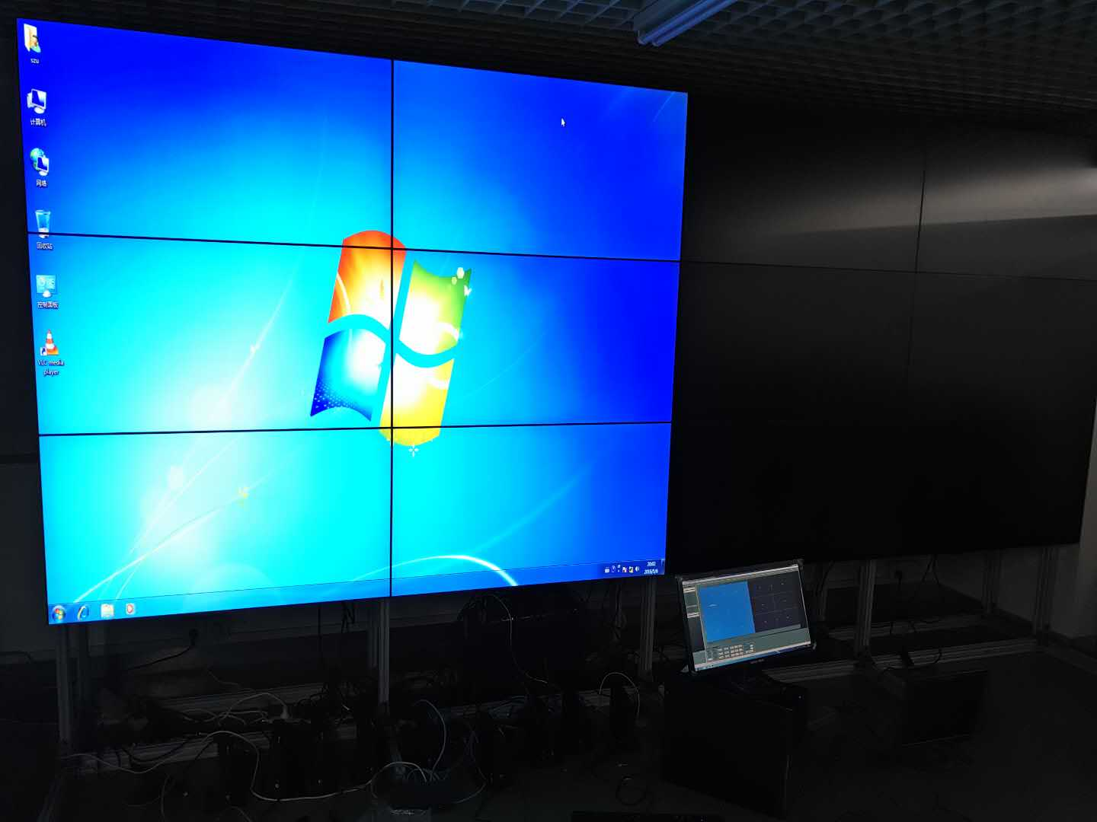 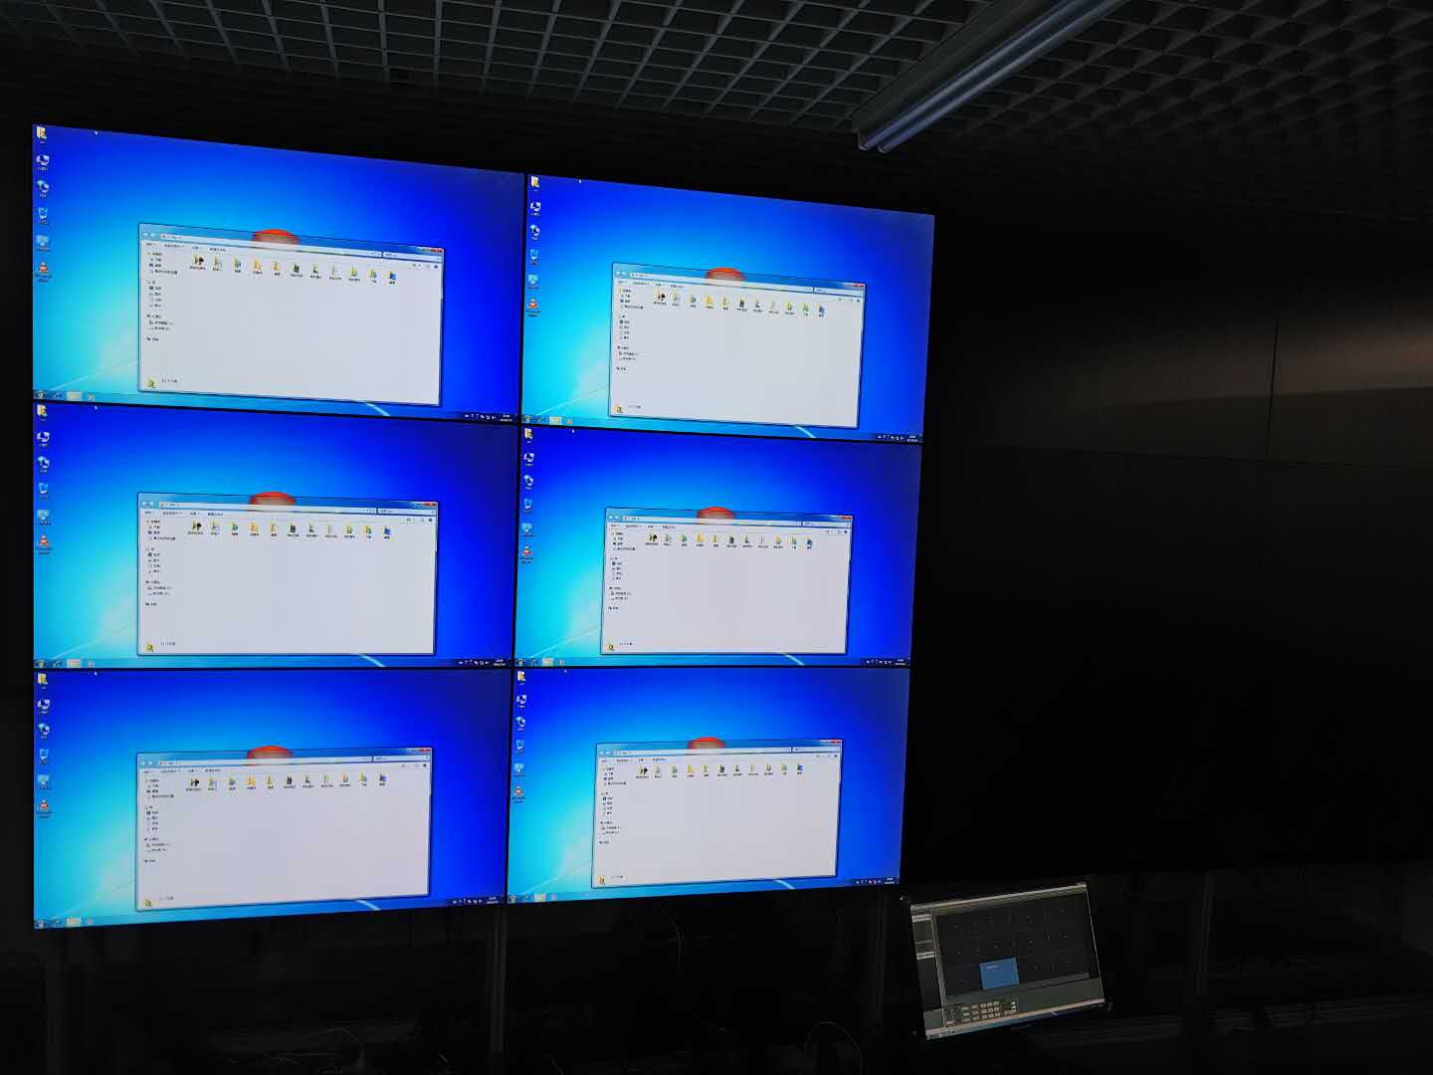

1. 连接服务器，获取响应并解析



通过浏览器访问服务器获得的响应。数据为服务器中所有的数据。

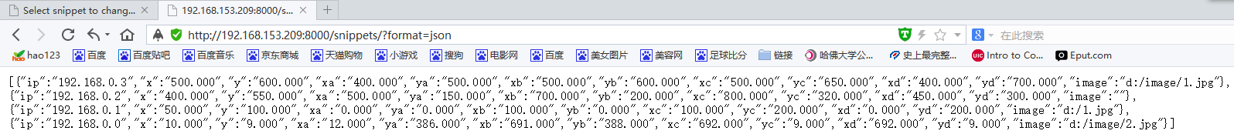

在客户端中也能收到同样的响应。



对响应进行解析后显示出来。

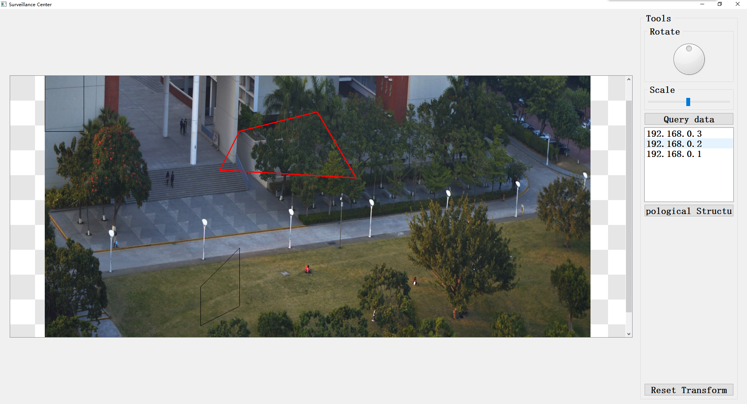

对于不同的范围，获取到不同的响应。

